**Wiskunde – H8 Samenvatting**

*Exponentiële Groei & Lineaire Groei*

* Lineaire Groei:

Bij Lineaire groei verdubbelt de beginhoeveelheid telkens met het zelfde getal. [N = 30t + 750]

750 = beginhoeveelheid (bij 0)

30 = toename

t = exponent (hoeveelste keer)

* Exponentiële Groei:

Bij exponentiële groei verdubbelt de beginhoeveelheid telkens met de zelfde groeifactor. [5 x 2t]

5 = beginhoeveelheid

2 = groeifactor (als deze 0,** is betekent dat afname, 1,** toename)

t  = exponent (hoeveelste keer)

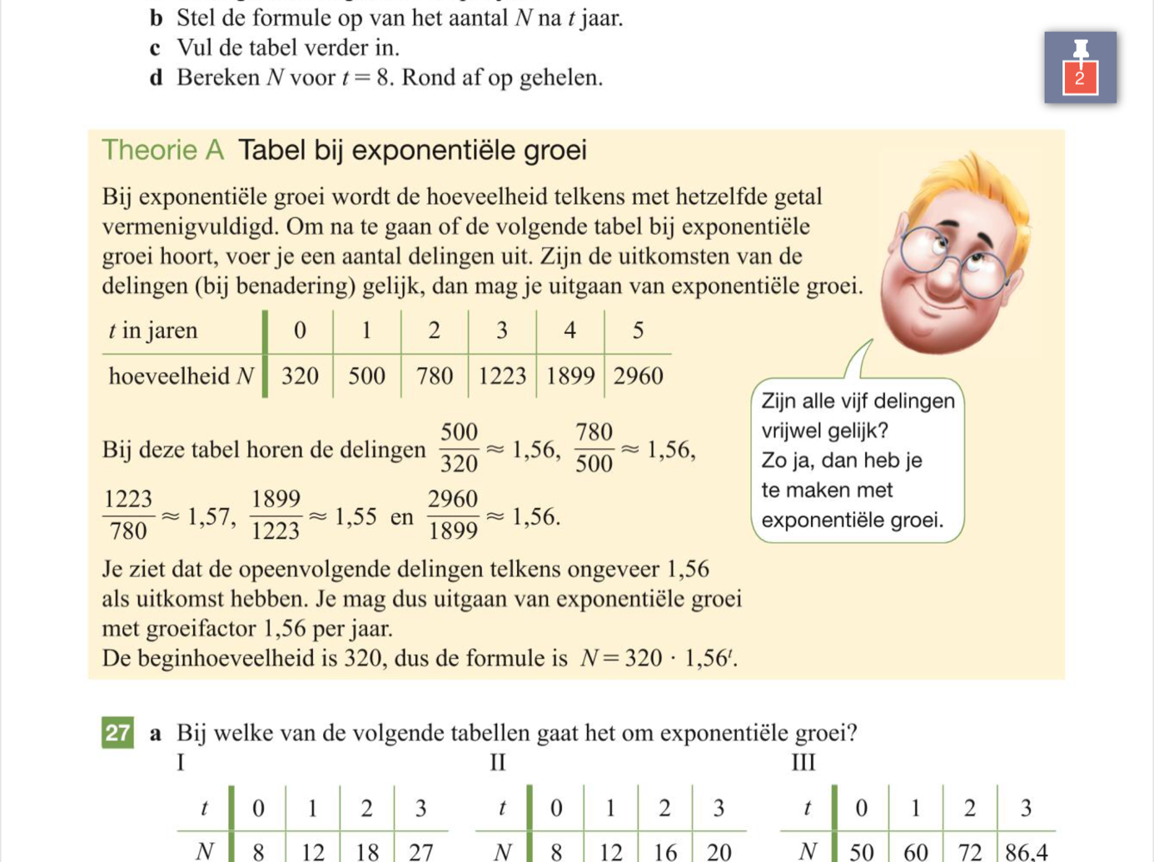

Om zeker te zijn of een tabel exponentieel is dan ga je delen:

500 : 300 = 1,56 780 : 500 = 1,56 🡪 dus exponentieel

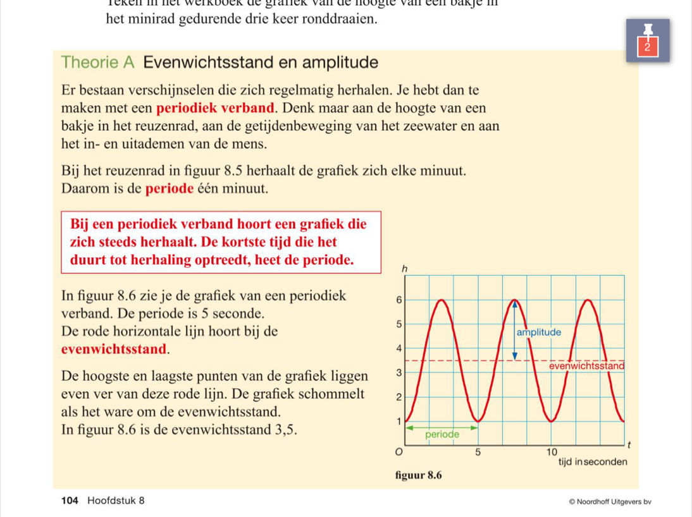*Periodiek Verband*

Periode: Tijd per actie.

Evenwichtsstand: Hierom buigt de lijn zich.

Amplitude: Hoogste punt tot evenwichtsstand.

Frequentie: Hoevaak de actie gebeurt.

*Machtsfuncties*

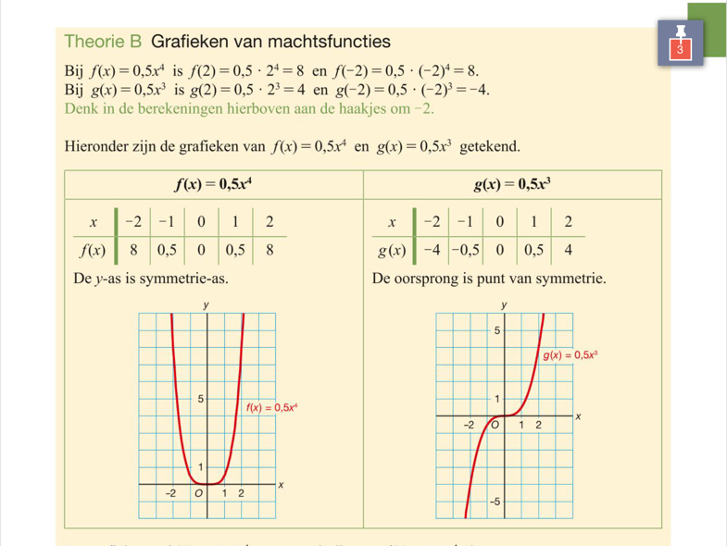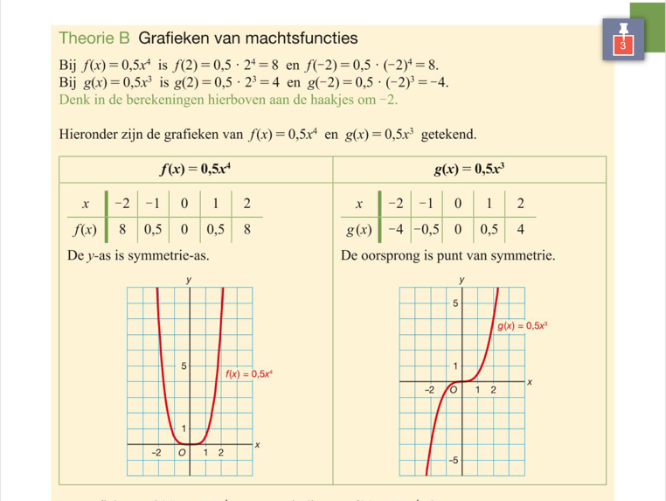De twee machtsfuncties zijn:

* x3 [f = 0,5x**3**]

Bij de x3 functie is de grafiek: 1

Dit geld voor alle **oneven getallen**.

* x4 [f = 0,5x**4**]

Bij de x4 functie is de grafiek: 2

Dit geld goor alle **even getallen**.

Staat een machtsfunctie in de min, dan draait de grafiek zich om.

Om x3 = 80 te berekenen doe je: 3 √80 = 4,31.

*Grafieken*

Om een lijn omhoog te schuiven doe je: y = 0,5x2 **+ 2**

Om een lijn omlaag te schuiven doe je: y = 0,5x2 **-2**

Om een lijn rechts te schuiven doe je: y = 0,5**(**x **– 2)**2

Om een lijn links te schuiven doe je: y = 0,5**(**x **+ 2)**2